JZ1015 SF6气体回收装置

产品手册

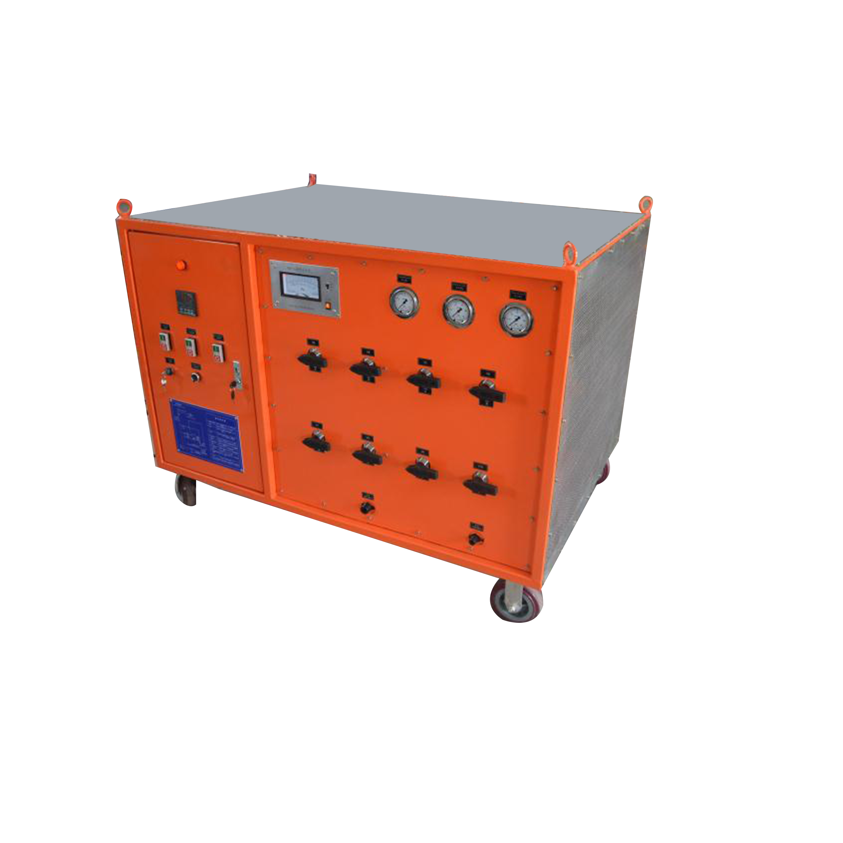

常州捷卓智能科技有限公司

目 录
一、用 途 2
二、性能和规格 2
三、工作原理和结构特征 4
四、润滑系统 5
五、电器系统 5
六、操作及注意事项 5
七、维修和保养 6
八、故障和消除方法 7
附录一、操作顺序 9
附录二、电控箱面板图 9
附录三、SF6 饱和蒸汽压力曲线图 10

一、用 途
SF6 气体作为一种绝缘气体，具有无毒，不可燃、良好的绝缘特性，其绝缘强度大大高于传统的绝缘气体，并具有优良的灭弧性，因此广泛应用于SF6 电器，但SF6 气体价格昂贵，且在电弧、电火花和电晕放电的作用下，会分解产生有毒成分。因此SF6 电器设备应用时需要将SF6 气体回收，本装置就是为了制造和维修SF6 电器设备时，回收和充加SF6 气体的一种专用设备。

二、性能和规格
（一）回收装置技术参数：
1、工作型式：冷冻液化回收、风冷、移动式
2、回收压力：
回收初压力≤0.8MPa
回收终压力≤1KPa
回收时间：对初压力为0.7MPa 的1M³ SF6 气体容积，回收至终压力1MPa，回收时间不大于1 小时。
3、充气速率：装置充气速率＞12m³/h
4、抽真空：
SF6回收装置抽真空速率40m3/h，回收装置极限真空度≤10Pa；
5、工作环境温度：
-10℃～40℃（环境温度如有要求，可以另行商定）
6、 SF6 储存容器：
储存容器：0.6 M³，最大储液量 150Kg
最高储存压力：3.75 MPa
7、最大消耗功率：≤15Kw，电源三相交流380V，50Hz
8、年泄露量：≤1%名义储存量
9、噪声（声压级）：≤80dB（A）
10、净化：
对含水量 1000PPM（体积化）以下的SF6 气体，经本装置一次回收净化后：
a.油分≤2PPMW（质量比）
b.水分≤80PPM（体积比）
c.微尘<1微米
11、重量：约980公斤
12、外型尺寸：1770×850×1710
（二）主要部件的技术规格：
1、真空泵：
型号：R50040
a.抽真空速率40m3/h
b.极限真空度≤10Pa
c.电动机功率：1.1Kw
d.转速：320r/min
e.装置温升：≤40℃
f.噪声（声功率级）：≤70dB（A）
g.润滑油：真空泵油或用 25 号冷冻油代替，2.8L
h.电磁真空带充气阀：DDC-JQ40，线圈耗功21W，重8Kg
2、 SF6 压缩机：
型号：CA101-C
a.排气量：15m3/h
b.转速：1450r/min
c.加热器：120W、220V
d.电动机功率：2～7.5Kw
e.最小容许吸气压力：51KPa
f.最大容许吸气压力：0.357MPa
g.最大压差：1.835MPa
h.最大压缩比：≤15.3
i.最高排气压力：≤1.935MPa
j.最高排气温度：＜135℃
k.电动机线圈温度：＜105℃
l.最高汽缸油温：＜80℃
m.润滑油：25 号冷冻油、3.5L
n.冷却风扇：100W/220VAC
3、冷冻液化装置：
装置包括冷冻机组、蒸发器、膨胀阀、电磁阀等
（1）冷冻机组：
型号：S33-AL
a.R22 制冷剂, 制冷剂最大充填量：8.2Kg
b.制冷量：4600（-15℃）Kcal/h
c.电动机功率：2.2Kw
d.润滑油：25 号冷冻机油、≥1.25L
（2）蒸发器传热面积：1～3 m3
（3）膨胀阀：制冷量0.2～1 冷吨
4、SF6 容器：
容器类别：二类
设计压力：3.8 MPa
设计温度：45℃
容积：150L
焊缝系数：1
腐蚀裕度：1m

三、工作原理和结构特征
回收装置系统原理图

回收装置的流程参见系统原理图，它的工作原理系采用冷冻液化法，即利用R22 制冷剂的低蒸发温度特性，将较高温度的SF6 气体冷却至冷凝温度进行液化。在环境温度下（-10℃～40℃）SF6 电器设备内的气体在较高压力时，回收SF6 气体是由SF6 压缩机抽吸升压送到SF6 容器进行冷凝。这样连续抽吸至SF6 压缩机进口压力低于零表压时，切换到真空泵和SF6 压缩机串联运行，直至SF6 电器达到真空度小于或等于10Pa 的回收结果，回收装置停止运行。
当 SF6 电器安装（或检修）完毕，需要充SF6 气体时，应先对回收装置的管道系统和SF6 电器设备抽真空，然后将SF6 回收装置容器内的气体充到SF6 电器设备装置内，若回收装置容器内SF6 气体压力不足则可用SF6 压缩机将回收装置容器内的SF6 气体充到SF6 电器设备内，直至SF6 电器达到预定压力，回收装置充放结束。
SF6回收装置系统还装有油分离器、干燥器等附件，使设备具有抽真空、回收、储存、充放SF6 气体和净化、干燥等综合功能。
回收装置结构采用移动式小车，采用风冷冷却方式对真空泵、压缩机和冷凝器等部件进行冷却，可适应室内外正常环境条件下使用。回收装置由真空泵、SF6 压缩机、冷冻系统、SF6 储存容器、各种管路、特种球阀、相应仪表及其它附件所组成，整体重量较轻，移动轮子灵活，电控箱和操作面板、仪表集中在一起，操作直观，使用方便，回收装置主要部件运转平稳，整体噪声低。

四、润滑系统
回收装置中 SF6 压缩机、冷冻压缩机采用25 号冷冻油作为润滑剂，真空泵采用真空泵专用油，SF6 压缩机、冷冻压缩机、真空泵运行时，加油至油标视镜中心位置，并应定期检查实际油位线，不应低于中心线：在SF6回收装置启动前，先开启油加热器，当环境温度大于等于5℃时，应加热二小时以上；机组启动后，可停用加热器，润滑油原则使用期为一年，视使用情况而定。

五、电器系统

电器控制元件集中在电控箱内，控制 SF6 压缩机（冷却风机）、真空泵（电磁真空带充气阀）、冷冻压缩机（冷却风机、电磁阀）、冷凝器风机、电加热器、油加热器的启停及安全保护，详见电路原理图及电控箱元件布置图。SF6回收装置电器线路中设有能自动判断相序与相序保护（主要是真空泵、风机），如果电源相序不符时，能自动调整电源相序；不论是真空泵或SF6 压缩机或泵机同时开，计时时钟均自动记时，操作者在开停间隙应注意按时作好操作记录；真空泵配电磁真空带充气阀，当真空泵停机时自动充气；SF6 压缩机出口压力由高压压力控制器整定；冷冻机组由高低压力控制器整定冷冻压缩机进出口压力，冷冻压缩机启停时电磁阀同时启停。

六、操作及注意事项
SF6回收装置的操作系统分别见系统原理图、操作流程图和操作顺序，设备具有抽真空、回收、储存、充放、净化四个基本功能及相应组合功能。

注意事项按机器类别分别叙述如下：
（一）真空泵：
1、真空泵在大气压强下的连续工作时间，不得超过三分钟，以免喷油或润滑不良引起泵损坏
2、真空泵油位离油标中心上部太高，应停泵放油至油标中心；如油位过低，可
停泵加油至油标中心。
3、环境温度低于5℃以下，一定要预加热才能启动泵。
4、真空泵油温以油温减环境温度不超过40℃为限。
5、真空泵的进气温度以40℃为限，当吸入气体的温度超过40℃时，SF6 气体应进行预冷。
6、开泵时电磁真空带充气阀吸合。
7、V13 阀门经常处于关闭位置，当需要检测真空时才能开启，检测后及时关闭。
（二）SF6 压缩机：
1、SF6压缩机正常运行电压在342V～418VAC之间，启动时的最低电压必须确保在323VAC以上。
2、随时观察压缩机内油位情况，油位不得低于油面计的“低位线”，并请根据油污程度及时添加、更换冷冻油。
3、SF6压缩机最高排气温度为135℃以下，电机最高温度为105℃以下，润滑油最高温度为80℃以下，为使机器在规定范围内运转，必须使用风扇来冷却压缩机。
4、压缩机最高排气压力为1.9 MPa，超过此压力压缩机自动停止。
5、启动过于频繁会影响电机寿命，所以每小时启动次数应尽量少于5 次。
6、较长时间停机（三天以上），在开机前先将曲轴箱加热器通电，加热时间视环境温度和停机时间长短而定。
(三)冷冻系统：
1、制冷剂最大填充量不得超过8.2Kg。
2、风冷冷凝器风机的旋转方向应符合设备上所示方向。
3、较长时间停机（三天以上），在开机前先将曲轴箱加热器通电，加热时间视环境温度和停机时间长短而定。
4、正常运行时，曲轴箱表面温度应在70℃以下，排气管表面温度应在135℃以下。
5、正常运行时，冷冻压缩机每小时启动次数应少于5 次，且每次停机时间不少于3 分钟。
6、正常运行时，高压压力表压力为1.078 MPa～2.058 MPa（30℃～55℃），低压压力表压力为0.147 MPa～0.294 MPa。
7、每次开机前检查油面指示，处于正常位置。
8、经常注意观察冷凝机组各接头、法兰面、喇叭口等密封情况，如遇润滑油或制冷剂大量泄露，需立即停机通风换气，并严禁明火。

七、维修和保养
1、SF6回收装置运行环境应经常保持清洁。
2、经常注意各机器油位，油位低时应加油：油呈乳化状时说明有水或其他物质混入，应进行处理或换新油：一般油使用期限为一年。
3、真空泵定期修理：
第一次检修排气阀建议在运转 500 小时后进行，以后一般使用2000 小时后应进行真空泵检修，当泵出现异常的排气声时及油面波动时，应及时检查排气阀片是否松脱、老化或损坏；阀座垫片密封是否完好；并清除油箱内的杂物、污油和沉淀物，以免大量进油排油造成附加应力，引起转子、旋片和泵体的损坏。
4、真空泵拆装步骤：
（1）先放油，拆三角皮带，将泵从回收装置上拆下。
（2）拆无外伸轴的低级泵盖，拉出低级转子。
（3）取下低级旋片、旋片弹簧、销和平键（可盘动皮带轮取便当位置——即是旋片槽中心线在切点附近的位置）
（4）拆下泵皮带轮、键、高级泵盖，拉出高级转子和旋片，拉转子时应防止碰伤。
（5）逐一拆下侧盖、油盖等其他零部件。
（6）装配方法：
可拆除油箱盖，把真空泵倒放，油箱向下，可利用转子的自重与泵腔内壁贴紧，并使其对中，不致使间隙过大而影响极限真空度。
（7）注意事项：
高级转子系拼接为一个整体，不可拆卸，定子中壁为定位压入不要拆，注意轴向移动对二缸端面间隙的影响，装皮带轮和键时应清除毛刺、油漆等杂质，不可重敲。
（8）装配前应进行磨损检查，并预以修正或调换，定子内表面和真空泵内零件，应做好清洁工作，并用纱布擦干净，如用清洁剂或汽油，只可擦洗表面并烘干，切勿将转子浸泡在汽油中，以免汽油由螺钉和销钉流入转子体内腔难于烘干，使真空泵油受污染而影响真空泵的运行。
（9）所有紧固件均应装紧，不许有松动现象。
（10）装配二转子时，应分别手盘皮带轮，应无明显轻重和阻滞现象；然后装排气阀片，可减少排气压力的影响。
（11）装好后应进行试车，待运转正常，极限真空符合要求后才可投入使用。否则应检查原因重新调整装配。
（12）检修真空泵的同时，亦应对真空泵有关管道、阀门和电动机加以清理和检修。
5、SF6 压缩机和冷冻压缩机：
SF6 压缩机和冷冻压缩机属同一类机型二种规格的机器，它们是由气阀总成、活塞及活塞环、连杆、曲轴、汽缸、电机静子和转子等主要零部件所组成半封闭式机组，机器具有高度的气密性，避免内部介质（SF6 气体和R22 制冷剂）泄漏。为使机器长期可靠的工作应定期检查：压缩机油量 每次开机运转压力 每次开机压缩机运转声音 凭听觉定期检查接线端子 电气线路，压缩机大修，正常情况下每工作6 千小时一次，检修时应检查活塞环、气阀等易损件的磨损情况，必要时可调换；在拆卸压缩机零部件时，要注意零部件的相对位置，便于修复后再装配时位置正确。
清洗零部件后，对各零部件进行测量检查，如汽缸内径、活塞直径、连杆轴瓦、前后轴承等有无拉毛、咬坏及配合精度（一般按二级精度）要求。装配时要注意清洁工作，将零件清洗、擦干净，装配后先盘车待正常后进行短时空车试验（3～5 分钟），最后进行充氮（N2）检漏，气密性正常后才可与系统连接，投入使用。
6、油分离器、过滤器：
油分离器、过滤器作用是净化 SF6 气体，油分离器由金属滤芯组成一个整体，如果损坏要调换新的。过滤器内部有过滤网、无纺布、5A 分子筛等物组成，每大修期应当将过滤器拆除清理，并更换分子筛：平时如果使用到一定时间，发现SF6气体含水分量超过标准，可以将过滤器内分子筛等更换，或进行再生处理后使用。

八、故障和消除方法
1、SF6 回收装置接上电源，指示灯不亮，电源未接通，故障原因：插头没有插好或者接线没有接好，请重新联接后接通电源。
2、真空泵、SF6 压缩机、冷冻压缩机、冷凝风机、电加热器不启动或不发热，应检查电控箱线路和保险丝，排除电器故障。
3、真空度不高的原因和消除方法：
（1）真空泵出口检查，全压强不高，旋去加油塞无明显漏气声，可能存放不当有水汽进入泵内，应更换新油。
（2）无漏气声，换油无效，应检查阀座上的小油孔是否堵塞，小孔位置在泵的短阀片处月形槽内。
（3）接入系统后真空度不高，可能是系统接头、管道阀门各类设备有漏气，应逐一捉漏检查，排除故障。
（4）真空泵未经拆卸清洗，突然出现撞击声，真空度下降，可检查旋片弹簧是否折断，或有无异物进入泵内。
（5）真空泵使用日久，真空度渐有下降，可能是润滑混入可凝性气体和润滑油劣变，以及橡胶老化所致，可用换油、换橡胶件逐一试验。
（6）真空泵拆装后，有大漏气声，可能是橡胶件装配不当、损坏，应调整或更换。
（7）排气阀片老化变形、损坏或螺钉拉脱，会出现异样排气声和油面的显著泛动，也会影响真空度，应调整重装。
（8）以上措施均匀无效，又无漏气声，可能使用日久，零部件磨损或受腐蚀所致，也可能是转子变形精度降低，甚至转子、旋片等零件损坏，应拆开检查、修整或换上新零件。
4、真空泵喷油、漏油及其消除方法：
（1）油雾、喷油是不允许的，可能是油过滤芯老化（可用一年）油位过高，油档板松脱，装配不当所致，可逐一检查。
（2）漏油可能是油封弹簧脱落、磨损，放油螺塞和垫片损坏，侧盖垫片未垫好，
可逐一检查调换。
5、SF6 压缩机故障：
（1）SF6压缩机启动后立即停机，可能是减压阀出口压力过高，致使高压排气压力过高，自动停机，可重新设定减压阀出口压力值（压缩机进口压力表表压为98～196KPa）
（2）压缩机电机过载，热继电器未复位，可能不运转。
（3）压缩机盘车不能转动，可能是内部发热温度过高轴承咬死或检修后前后轴承严重偏心而卡死，前者原因检查油路是否正常，后者原因重新装配调整中心。
（4）压缩机有杂声，应区别声音来源可能是：
A、余隙容积太小，活塞敲击阀板，可能是检修后不当造成，应重新装配。
B、活塞销与连杆配合太松或磨损后松动，由于润滑不良引起。
C、阀片破碎或阀片总成的螺钉松动，应立即停机检修调换阀片，并检查有无杂物进入汽缸并加以消除。
6、冷冻系统常见故障及排除方法：
（1）压缩机高压力过高：故障原因是冷凝器冷却风扇未开（或未运转）或冷凝器被污染物堵塞，排除方法前者使风扇运转，后者清洗冷凝器。
（2）压缩机低压力过低：原因是膨胀阀堵塞，清洗膨胀阀或清理干燥过滤器；原因之二可能是制冷系统泄漏，应查找泄漏源，并排除之，若必要再补充制冷剂。
（3）高压压力过低而低压压力过高，可能是压缩机内部故障，应拆机检查。
（4）压缩机汽缸盖结霜，甚至排气管结霜：
原因之一：膨胀阀调节不当，流量过大，应重新检查调节膨胀阀。
原因之二：蒸发器内部密封泄漏，造成短路，应检查蒸发器密封垫片。
原因之三：制冷剂充灌量太大，可适当泄放制冷剂。

附录一、操作顺序

设备功能 |  |  | 操作顺序
抽真空 | 回收装置 |  | 开 V1、V2、、V4、V5、V6、V8、V9、V12 真空泵
抽真空 | 断路器 |  | 开 V10、V1、V2、真空泵
回收  储存 | 断路  器 | 高压 | 开 V10、V4、V8、冷冻机
回收  储存 | 断路  器 | 低压 | 开 V10、V4、V6、压缩机冷冻机
回收  储存 | 断路  器 | 负压 | 开 V10、V1、V3、V6、V9、真空泵压缩机 冷冻机
充放 | 抽真空 |  | 开 V1、V2、、V11 真空泵
充放 | 充气 |  | 开 V3、V5、V7 加热器或 V6、V7 、V8、V12 压缩机
充放 | 放液 |  | 开冷冻机 V14
净化 |  |  | 开 V6、V8、V9、压缩机冷冻机

附录二、电控箱面板图
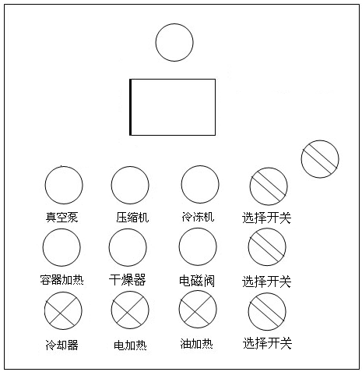

附录三、SF6 饱和蒸汽压力曲线图

